Тест по теме «Класс Птицы»
Вариант 1
1. Газообмен у птиц происходит в:
1) лёгких
2) воздушных мешках
3) воздушных мешках и лёгких
4) трахее и бронхах

2. Какие особенности строения скелета птиц НЕ связаны с полетом?
1) развитие грудины с килем;
2) трубчатые кости скелета полые внутри и заполнены воздухом;
3) наличие пяти отделов в позвоночнике
4) образование сложного крестца

3. Какими цифрами показаны части скелета птицы на рисунке?
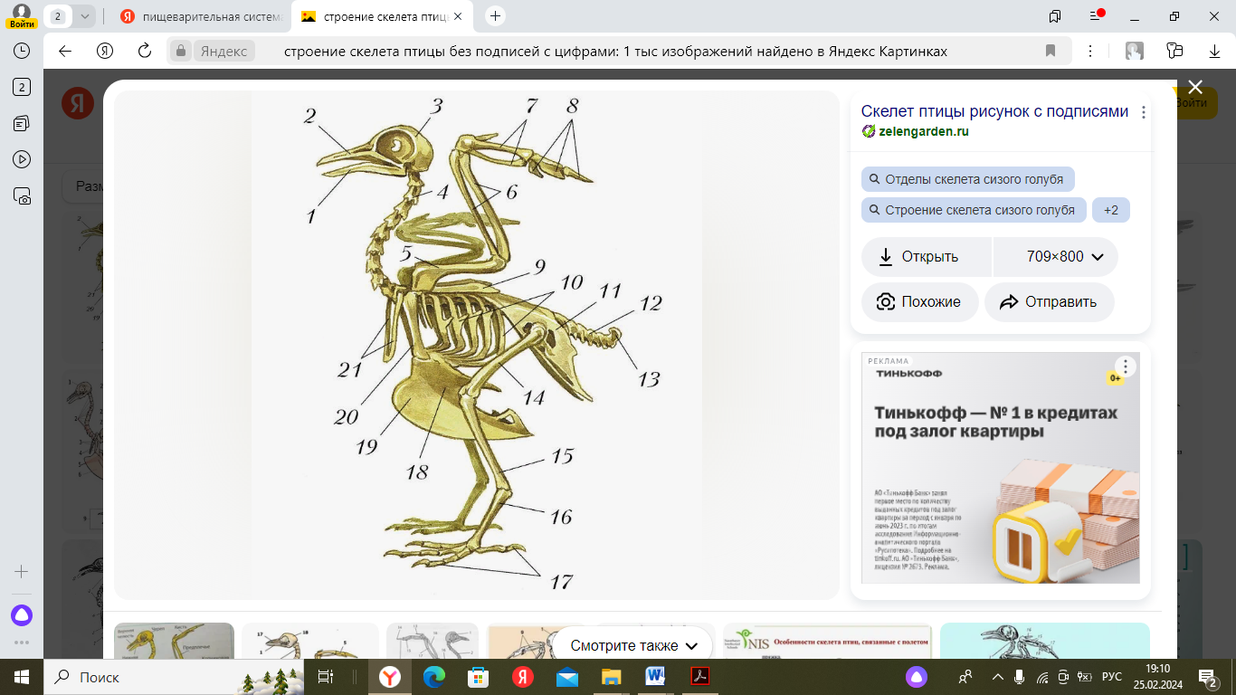
Бедро –
Ключица –
Киль –
Крестец –

4. У птиц, в отличие от пресмыкающихся, в процессе эволюции
1) температура тела стала непостоянной
2) сформировался покров из рогового вещества
3) сформировалось четырёхкамерное сердце
4) размножение стало происходить с помощью яиц
5. Признаком приспособленности птиц к полету НЕ является
1) теплокровность
2) отсутствие зубов
3) наличие киля на грудине
4) отсутствие мочевого пузыря

6. Что входит в состав пояса верхних конечностей у птиц?
1) цевка
2) ключица
3) плечевая кость
4) локтевая кость

7. Что делает черепицеобразное расположение контурных перьев на теле птицы?
1) увеличивает количество воздуха между перьями
2) уменьшает среднюю плотность тела
3) увеличивает обтекаемость формы тела
4) способствует сохранению тепла

8. Какими цифрами показаны органы пищеварительной системы птицы на рисунке?
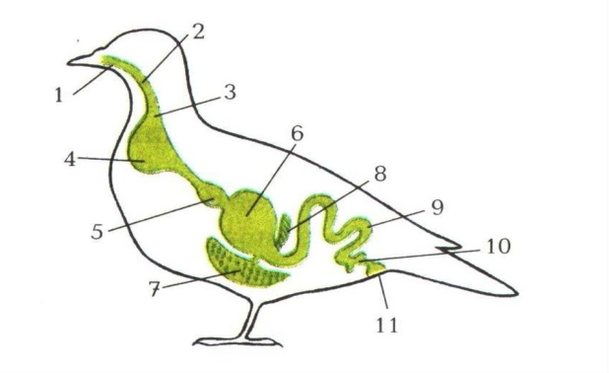
Зоб –
Кишечник –
Железистый желудок –
Мускульный желудок –

9. Что делает черепицеобразное расположение контурных перьев на теле птицы?
1) увеличивает количество воздуха между перьями
2) уменьшает среднюю плотность тела
3) увеличивает обтекаемость формы тела
4) способствует сохранению тепла

10.Продуктом выделения у птиц является
1) аммиак
2) мочевина
3) мочевая кислота
4) аммиак и мочевая кислота
11. Что общего в организации птиц и пресмыкающихся?
1) двойное дыхание
2) полное разделение артериальной и венозной крови
3) отсутствие потовых желёз
4) теплокровность

12. У кого хорошо развит сумеречное зрение?
1) совы,
2) дятла,
3) цапли,
4) страуса.

13.Установите соответствие между видом птицы и ее Экологической группой.
Вид птицы | Экологическая группа
А. Тетерев-глухарь  Б. Утка-мандаринка  В. Серая куропатка  Г. Обыкновенный филин | 1. Птицы водоемов  2. Ночные хищники  3. Наземные килегрудые птицы

14.Как называется структура, изображенная на рисунке под номером 4? Какую функцию она выполняет?
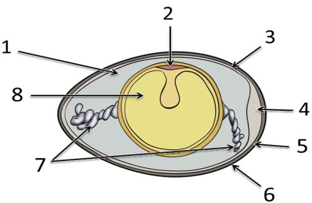

15. Значение птиц в природе, их охрана

16. Чем отличаются кочующие и перелетные птицы?

Тест по теме «Класс Птицы»
Вариант 2
1. Признаком приспособленности птиц к полёту является
1) четырёхкамерное сердце
2) роговые щитки на ногах
3) наличие полых костей
4) наличие копчиковой железы

2.Что характерно не только для птиц, но и для большинства пресмыкающихся?
1) двойное дыхание 2) киль-вырост грудины
3) теплокровность 4) откладывание яиц

3. Какими цифрами показаны части скелета птицы на рисунке?
Плечо –
Грудина –
Воронья кость –
Лопатка –

4.Назовите отдел тела птиц, в котором расположена цевка.
1) пояс задних конечностей
2) грудная клетка
3) передняя конечность
4) задняя конечность

5. У птиц, в отличие от пресмыкающихся, в процессе эволюции
1) температура тела стала непостоянной
2) сформировался покров из рогового вещства
3) сформировалось четырёхкамерное сердце
4) размножение стало происходить с помощью яиц
6. Какой отдел мозга регулирует движения тела птицы во время полета?
1) передний мозг
2) мозжечок
3) продолговатый мозг
4) средний мозг

7. Какие особенности размножения птиц отличают их от пресмыкающихся
1) обилие желтка в яйце 2) откладывание яиц
3) выкармливание потомства 4) внутреннее оплодотворение

8. Какими цифрами показаны органы дыхательной системы птицы на рисунке?
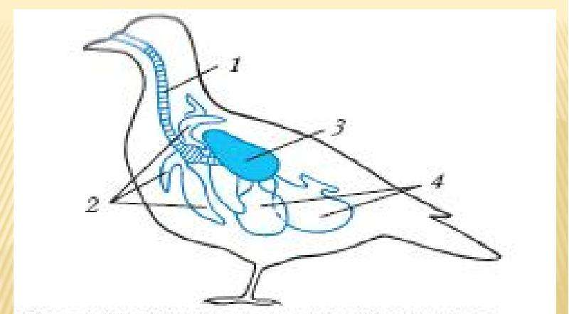
Легкие –
Передние воздушные мешки –
Задние воздушные мешки –
Трахея –

9.Какого типа легкие у птиц?
1) простые мешковидные
2) ячеистые
3) губчатые
4) альвеолярные

10. Что появилось особенного в строении органов кровообращения у птиц в процессе эволюции, что обеспечивает высокий уровень обмена веществ?
1) наличие двух кругов кровообращения,
2) полное разделение артериальной и венозной крови,
3) ритмичная работа сердца,
4) наличие клапанов между предсердиями и желудочками.

11. Почему перья позволяют сохранять тепло в теле птицы?
1) состоят из ствола и опахала
2) воздух, который находится между ними, обладает большой теплопроводностью
3) воздух, который находится между ними, обладает малой теплопроводностью
4) они смазаны маслянистой жидкостью, которая образуется в копчиковой железе

12. Почему самцы птиц часто имеют яркую окраску?
1) привлекает внимание самок своего вида,
2) отпугивает самок другого вида,
3) делает их менее заметными на ярком фоне,
4) отпугивает самцов другого вида.
13. Установите соответствие между видом птицы и ее экологической группой.
Вид птицы | Экологическая группа
А. Дрофа Б. Большой пестрый дятел В. Серая цапля Г. Ястреб | 1. Птицы леса  2. Болотные птицы  3. Дневные хищники  4. Птицы степей

14.Как называется структура, изображенная на рисунке под номером 2? Какую функцию она выполняет?

15. Забота о потомстве у птиц

16.Чем отличаются выводковые и гнездовые (птенцовые) птицы?

